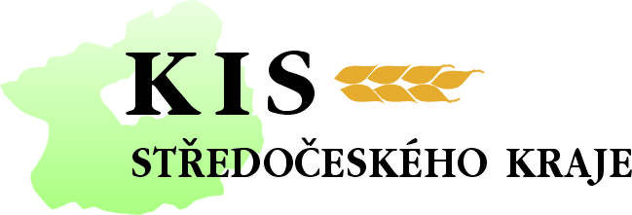
Krajské informační středisko Středočeského kraje,o.p.s.
se statutem MZe ČR KIS pro zemědělství a venkov

DOTAZNÍK

Informace uvedené v dotazníku budou použity pouze pro potřeby Krajského informačního střediska Středočeského kraje, o.p.s.

Název organizace: ……………………………………………………………………………

Adresa podnikání (včetně PSČ a okresu): …………………………………………………………………………………………………
…………………………………………………………………………………………………
IČ: ……………………………… E-mail: ………………………………….
Telefon mobil……………………. pevná linka………………… fax:…………………

Výměra zemědělské půdy ha dle LPIS: ……………………………………

Z toho: orná………, TTP……….., zalesněno…….….…,

Výměra vodních a lesních ploch ha: ………………………………………..

Splňuji statut malých a středních podniků: ANO – NE
( méně než 250 zaměstnanců nebo aktiva uvedená v rozvaze nepřesahují korunový ekvivalent částky 43mil.EUR či obrat za poslední uzavřené období nepřesahuje korunový ekvivalent 50mil.EUR)
---------------------------------------------------------------------------------------------------------------

O informace mám zájem, budu čerpat z WEBOVÝCH STRÁNEK
Krajského informačního střediska Středočeského kraje, o.p.s.

Mám zájem, aby mi byly zasílány informace prostřednictvím :

e-mailu pošty

Užší zaměření oblasti na:
- Skot
- Prasata
- Drůbež
- Ovce a kozy
- Ryby
- Obiloviny
- Ovoce
- Zelenina
- Brambory
- Cukrovka
- Réva vinná
- Ekologické zemědělství
- Diverzifikace zemědělské výroby
- Agroturistika
- Aktivity místních akčních skupin
- Rozvojové programy kraje

Informace podrobněji členěné
o jejichž zasílání mám zájem:

1. Společná zemědělská politika
- Programy národních dotací
- Poradenské programy
- Strategie bezpečnosti potravin
- Venkovský rozvoj
- Poznatky vědy a výzkumu
- Aktivity zem. škol a VÚ
- Legislativa
- Ekonomika

Velice děkujeme za vyplnění a zaslání dotazníku a těšíme se na další spolupráci s vámi.
Zasílací adresa: KIS Středočeského kraje, o.p.s.
Poštovní 4, 261 01 Příbram V., e-mail: kis.stredocesky@atlas.cz, www.kis-stredocesky.cz

